Міністерство освіти і науки України

Національний технічний університет України «Київський політехнічний

інститут імені Ігоря Сікорського»

Факультет інформатики та обчислювальної техніки

Кафедра інформатики та програмної инженериії

Звіт

з лабораторної работи №1 з дисципліни

«Алгоритми та структури даних-1.

Основи алгоритмізації»

«Дослідження лінійних алгоритмів»

Варіант 1

Виконав студент ІП-14 Аджигельдієва Мадіна Алімівна

Перевірів ________________________________

Київ 2021

**Лабораторна работа 1**

**Дослідження лінійних алгоритмів**

**Мета** – дослідити лінійні програмні специфікації для подання перетворювальних операторів та операторів суперпозиціі, набути практичних навичок їх використання під час складання лінійних програмних специфікацій.

Задача 1. Задано два значення А і В. Знайти Y= √|𝑥| + 1 + x ∗ ln 𝑥; де x=2*a+2*|b|

**Розв'язання**

**Постановка задачі.** Результатом розв'язку є виведення значення Y.

**Побудова математичної моделі.**

|  |  |  |
| --- | --- | --- |
| Змінна | Тип | Призначення |
| A | Дійсний | Початкове дане |
| B | Дійсний | Початкове дане |
| X | Дійсний | Проміжний результат |
| Y | Дійсний | Результат |

Програмні специфікації запишемо у псевдокоді та графічній формі у вигляді блок-схеми.

*Крок 1.* Визначимо основні дії.

*Крок 2.* Обчислюємо значення X.

*Крок 3.* Обчислюємо значення Y.

**Псевдокод алгоритму.**

*Крок 1*

**початок**

обчислення значення X

обчислення значення Y

**кінець**

*Крок 2*

**початок**

X := 2 * A + 2 * abs(B)

обчислення значення Y

**кінець**

*Крок 3*

**початок**

X := 2 * A + 2 * abs(B)

Y := sqrt(abs(X)+1) + X * ln(X)

**кінець**

**Блок-схема алгоритму.**

*Крок 1 Крок 2 Крок 3*

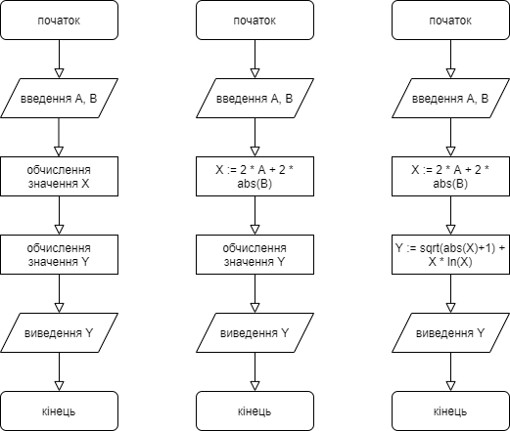

**Випробування алгоритму.**

Перевіримо правильність алгоритму на довільних конкретних значеннях початкових даних:

|  |  |
| --- | --- |
| Блок | Дія |
|  | **Початок** |
| 1 | **Введення**: А=7, В=5 |
| 2 | X = 2 * 7 + 2 * |5| = 24 |
| 3 | Y = √|24| + 1 + 24 ∗ ln 24 = 5 + 24 ln 24 |
| 4 | **Виведення:** 5 + 24 ln 24 |
|  | **Кінець** |

**Висновок.**

Я дослідила лінійні програмні специфікації для подання перетворювальних операторів та операторів суперпозиції, також набула практичні навички їх використання під час складання лінійних програмних специфікацій.